Спасибо дедам за победу.
И скажут, честь, воздав сполна,
Дивясь ушедшей были:
Какие были времена!
Какие люди были!
(А.Т.Твардовский).

В этом году наша страна будет отмечать 77 годовщину со дня окончания Великой Отечественной войны. Драматической страницей вошла в нашу историю эта война. Наша страна ежегодно чествует ветеранов Великой Отечественной войны. Но о них говорят в совокупности, как о великой армии. А ведь эта сила и мощь складывались из отдельных личностей. Каждый участник Великой Отечественной войны внёс личный вклад в общую победу, а значит, никто не должен быть забыт. Нам всем важно сохранить память о наших родственниках, чтобы эта память сохранялась дольше, чтобы мы помнили, какой ценой завоевана Победа. И каждая отдельная история личности интересна и важна. Ведь вся сила народа в его прошлом.
О войне моё поколение знает только из книг, кинофильмов, спектаклей. Но главное – это рассказы ветеранов, они, как живой родник питают нашу благодарную память. В каждой семье есть своя маленькая история войны, и мы должны как можно больше узнать о подвиге наших дедов и прадедов – славных защитников Родины! Пока мы помним ушедших от нас, жива связь поколений. А значит, жива Россия! Пожалуй, нет ни одной семьи, в чью судьбу безжалостно не ворвалась война. Вот и в моей семье есть участники Великой Отечественной войны.
Я хочу рассказать о моих прадедах по отцовской линии. Оба деда с первых дней войны оказались на фронте.
Прадед Маланчев Андрей Михайлович. Родился в 1910 году. Окончил 2 класса Аккиреевской сельской школы Первомайского района в 1922 году.
Он отправился на войну почти с самых первых дней, а именно 6 июля 1941 года. Он попал на Ленинградский фронт в составе 946 стрелкового полка.
10 августа 1941 году под городом Выборгом был тяжело ранен в позвоночник.
Историческая справка: 26 июня, нарушив условия мирного договора и вступив в военную коалицию с гитлеровской Германией, Финляндия открыла военные действия на северо-западных рубежах нашей Родины.
Выборг принял на себя первые удары врага. Большинство рабочих и служащих города ушло на фронт и в народное ополчение. Выборг превратился во фронтовой город. Неблагоприятные условия первых дней войны вынудили советские войска к отступлению. После ожесточенных боев 29 августа 1941 года Выборг был оставлен противнику.
С августа 1941 года по июль 1942 года мой прадедушка находился на лечении по ранению в эвакогоспитале №1840. Из рядов Советской Армии из – за серьезного ранения был уволен 20 июля 1942 года.
По воспоминаниям моего деда Маланчева Андрея Андреевича, прадедушка мало рассказывал о войне. Одна из причин это то, что прадедушка был разведчиком. Однажды он рассказывал моему дедушке, как они снимали финского снайпера – «кукушку». Прадедушка еще до войны любил охоту, он очень хорошо стрелял, разводил пчел.
В нашем семейном архиве сохранилась его самая значимая медаль – это медаль «За отвагу». Умер 3 июня 1969 года.
Историческая справка: Медаль «За отвагу» является высшей советской медалью, которой награждались за личный подвиг.
Во всем блеске проявились лучшие качества нашей морской пехоты. Стремительные катера мчались сквозь стену огня. На их палубах, сжимая в руках оружие, находились морские пехотинцы.
7 ноября 1942 года Степанов Иван Петрович принял военную присягу в 126 полку морской пехоты Северного флота.
Родился в 1924 году. Образование 4 класса. На войну призвали 1 января 1942 года. Вернулся только в марте 1947 года.
С июля 1944 года по сентябрь 1945 года служил в 125 полку морской пехоты автоматчиком. С сентября 1945 года по март 1947 года в 945 отдельном рабочем батальоне Северного флота.
Я спрашивал бабушку о том, что рассказывал прадедушка о войне. Она говорит, что он никогда не рассказывал, а просто тихо плакал. Видимо все то, что он пережил, было очень трудно вспоминать.
У него есть правительственные награды: орден «Красной Звезды», «За победу над Германией», «За оборону Советского Заполярья».
В заключение мне хотелось бы сказать, что я горжусь прадедами, и мне есть на кого равняться.
Я вас призываю, нам всем это нужно,
Пускай на земле будет мир, будет дружба,
Пусть солнце лучистое всем нам сияет,
А войн – НИКОГДА и НИГДЕ не бывает !!!
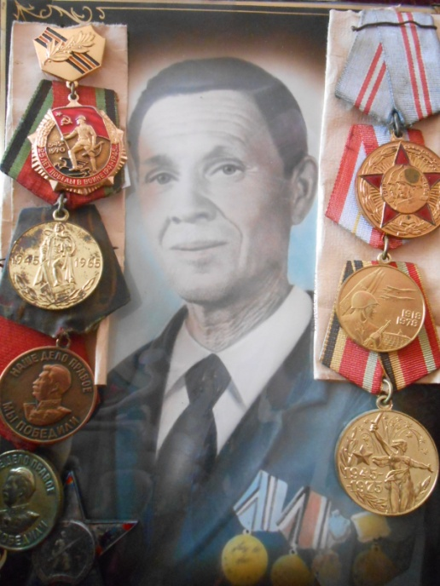
Мой прадедушка Степанов Иван Петрович

Мой прадедушка Маланчев Андрей Михайлович

